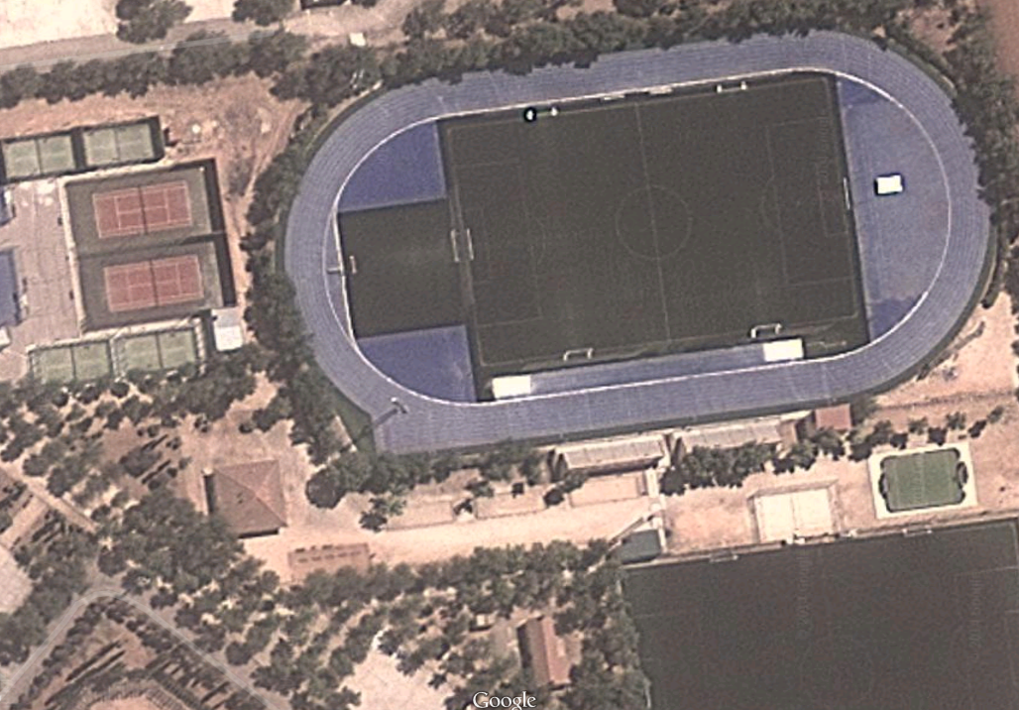

**XXVI DUATLÓN TOMELLOSO**

**boPLANO GENERAL DESARROLLO PRUEBA**

**PASILLO COMPENSACIÓN T2**

**COMIDA-BEBIDA**

**FINAL PRUEBA**

**AGUA T2**

**PODIUM**

**GUARDARROPA**

**JUECES**

**BAÑOS**

**BAÑOS MUJ**

**PÚBLICO**

**CIRCUITO CARRERA**

**CIRCUITO CARRERA**

**CIRCUITO BICI**

**ZONA CALENTAMIENTO**

**ENTRADA SALIDA BICI**

**T2**

META

SALIDA

CHIP

**ENTRADA T1**

**SALIDA CARRERA**

**ULTIMO SECTOR CARRERA**

BOX